美国Robert D. Foreman 教授简介

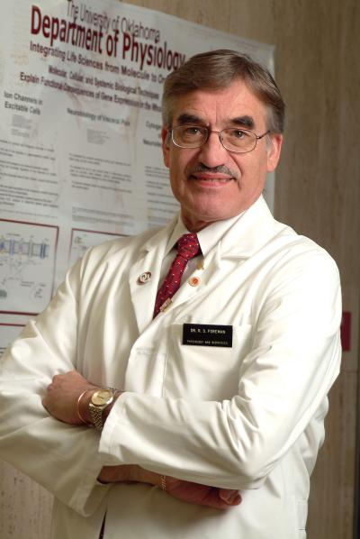
Robert D. Foreman任美国俄克拉荷马 (Oklahoma) 大学医学院生理学系教授和主任20余年，兼任国际神经调制学会杂志科学主编和北美神经调制学会理事长。曾任全美大学院校生理学系主任联合会主席，美国心脏病学会美南地区分会主席，21世纪医学教育Oklahoma 模式项目主任等职。具有丰硕的科学研究成果和丰富的医学生及研究生的生理学教学经验。

Foreman教授长期从事心脏感觉传入机制及其自主神经调节、脊髓电刺激原理、以及多种内脏痛觉与镇痛的基础与应用研究。30年来，他获得并主持50余项美国国立卫生院 (NIH) 基金和其它研究项目。已在国际学术刊物上发表论文190余篇，国际与美国国内会议交流论文240余篇，参编专著及书籍35部。应邀在美国国内及世界各地学术讲座140余次。也是10余种美国生理学会系列杂志及其它国际杂志编委和审稿人，以及NIH基金评审专家和学术委员会成员。获各种荣誉奖项10余种，在其研究领域享有很高的国际声誉。
注：同行访问的还有我校校友、现在美国俄克拉荷马 (Oklahoma) 大学医学院生理学系任职的秦潮教授。秦潮教授曾于2007年专门访问母校，并与医学院生理学科在科研方面已经建立了长期的合作关系。

医学院生理学与病理生理学系供稿
2009-11-6

